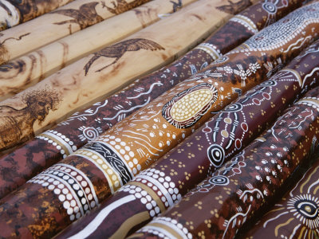

*NAAM: Fee en Sterre*

*KLAS: B1A*

*DOCENT: Minco Coenraad*

*VAK: Muziek*

*INLEVERDATUM: 10 mei 2019*

***Didgeridoo***

# Inleiding

In dit werkstuk gaan we jullie kennis laten maken met de Didgeridoo. Dit gaan wij doen d.m.v. verschillende deelonderwerpen. Zoals: iets over het instrument en de geschiedenis, hoe kun je het bespelen?, de naam, waar kun je het aanschaffen? En D.I.Y Didgeridoo. Wij hebben dit instrument gekozen omdat wij het over een origineel en bijzonder onderwerp wilden houden.

Dit instrument komt vooral voor in Australië maar inmiddels heeft de rest van de wereld er ook kennis mee gemaakt. Wij zijn erg enthousiast over het instrument en over het maken van het werkstuk. Zelf wisten we voor het maken ook niet heel veel af van het instrument, en we hebben hierdoor er ook veel over geleerd. Als we heel eerlijk zijn vinden we de informatie die in dit werkstuk staat heel leuk, dus als je graag meer over het instrument wilt weten, en je wilt leren hoe je het zelf kunt maken? Lees dan zeker verder!!

Veel lees plezier!

Inhoud

Inleiding 2

Iets over het instrument en de Geschiedenis 4

Fabeltjes en legendes over de Didgeridoo 5

Bespelen van de Didge 6

Herkomst van de naam 7

Aanschaffen 8

D.I.Y Didgeridoo 9

Conclusie 10

Bronvermelding 11



Figuur 3

# Informatie over het instrument en de Geschiedenis

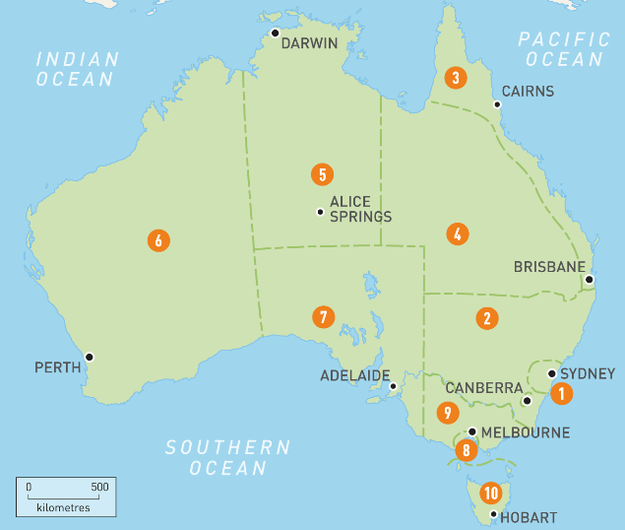De Didgeridoo komt uit Australië. Maar oorspronkelijk kwam het instrument niet óveral in het land voor. Wetenschappers kunnen niet één bepaalde plek van oorsprong aanwijzen, maar er wordt wel aangenomen dat voor de Europeanen kwamen, de Didge alleen voorkwam in het bovenste puntje van Australië. Deze plek word ook wel de “Top End’’ genoemd. De meeste geleerden en ook veel Aboriginals zijn het erover eens dat de didgeridoo pas de laatste 200 jaar buiten die regio bekend werd. Yolŋu hebben zo hun eigen verhalen over het ontstaan van het instrument.

Figuur 4: rode cirkel: Top End in Australië



De Didgeridoo is een blaasinstrument die in de oorsprong is bedacht, gemaakt en bespeeld door de Aboriginals. Zoals we in de les hebben geleerd zijn er onder de instrumenten verschillende categorieën. Daarom besloten wij uit te zoeken onder welke categorie dít instrument dan valt. Uiteindelijk zijn wij tot de (toch best simpele) conclusie gekomen dat de Didge onder de ‘’Aerofonen’’ valt.

Veel mensen zeggen dat het instrument al veertigduizend jaar bestaat, maar er is gebrek aan bewijs daarvoor. Wij zelf denken dat het best zou kunnen omdat het geen hogere wiskunde is om te maken. Er is wel wetenschappelijk bewezen dat het instrument sowieso tweeduizend jaar bestaat. Dit hebben mensen kunnen bewijzen d.m.v. graveringen op eeuwen oude rotstekeningen. Er word gezegd dat het instrument in het begin werd gebruikt om met voorouders te communiceren

In Australië word een door termieten uitgeholde tak van de eucalyptus boom, gebruikt om het instrument te maken. Daarna word de uitgeholde tak op de gewenste lengte afgezaagd, en werd de bast verwijderd. De lengte van de Didgeridoo ligt meestal tussen de 1 en 1,5 meter. Ook zijn er exemplaren die 2,5 meter lang zijn of zelfs nog langer. Dit komt alleen niet vaak voor. Zoals ik net al vermeldde word de tak (voordat het een echt instrument is) uitgehold door termieten. Maar hoe krijg je deze dan uit de tak?! Dit doen de makers door de tak herhaaldelijk hard op de grond te slaan. Vervolgens word het instrument prachtig versierd met graveringen. Dit kan variëren van hagedissen, tot kangoeroes.

**LEUK WEETJE:**

Ooit speelde een astronaut op een plastic versie van de Didge terwijl hij in de ruimte was!

# Fabeltjes en legendes over de Didgeridoo

Het verhaal gaat rond dat de eerste Didgeridoo ’s gemaakt zijn van eucalyptus takken. Maar dit is echter NIET WAAR!!!

Ook wij dachten dat dit waar was. De eerste paar Didges (ander woord voor Didgeridoo) zijn waarschijnlijk gemaakt van Bamboe. Dit is o.a. te zien aan (wéér) rotstekeningen. Hierop is te zien dat het instrument met één hand horizontaal word vastgehouden. Dit geeft weer dat de Didge niet heel zwaar was. Eucalyptus takken zijn daarin tegen een stuk zwaarder dan Bamboe en zou sowieso met beide handen vastgehouden moeten worden. Ook is er zijn er op de tekening Bamboe-achtige ringen te zien op het instrument.

Daarnaast is het waarschijnlijk ook geen ’’heilig’’ voorwerp. Kinderen mochten namelijk op jonge leeftijd het instrument al bespelen, terwijl dat ABSOLUUT niet mag wanneer het een ‘’heilig’’ voorwerp is.

**Legende over de Didge:**

Dit speciale verhaal gaat over een volk , ongeveer 60.000 jaar geleden. Daar was toen een man, genaamd 'Yidaki'. Hij werd gezien als een hele moedige krijger. De krijger was op jacht geweest en liep met een kangoeroe over zijn schouder op weg terug naar zijn woonplek.

Uitgeput van de lange tocht en de koude nacht, besloot hij te rusten en een kampvuur te maken. Bij het hout voor het kampvuur lag een stok, die ging ook op het vuur.

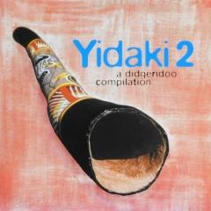Yidaki zag dat er in de laatste stok die hij op het vuur had gegooid, een nest termieten zat. Yidaki was een echte dierenvriend en wilde de diertjes niet laten verbranden. Hij haalde daarom de stok van het vuur. Vervolgens richtte hij met de holle stok omhoog, blies er heel hard op, en ‘’zo’’ ontstond de sterrenhemel. Toen hij blies, merkte hij op dat er een mysterieus geluid uit kwam. Hier was Yidaki erg van onder de in druk en besloot daarom iedere avond op deze stok te blazen. Dit deed hij als ode aan de sterren. Dit verhaal vertelde hij aan iedereen in zijn dorp. Yidaki inspireerde daarmee mensen om dit ook te proberen. Ook gingen ze op dit aparte geluid dansen.

Een tijdje later besloot Yidaki de stok te beschilderen, versieren en graveren met prachtige tekeningen. Het instrument werd heel populair in hun cultuur en werd daarom later ook gebruikt voor ceremonies, dansen en vormen van genezing. Op het moment dat 'Yidaki' stierf en zijn geest zijn lichaam had verlaten, kwam zijn geest terecht in de stok, de 'Yidaki' of ook wel, in de huidige Aboriginal-taal de 'didgeridoo' genoemd.Dit is een van de verhalen over hoe de Didge werkelijk is ontstaan. Nog steeds wordt dit verhaal doorverteld, en nog steeds is de naam “Yidaki’’ bekend onder de Didgeridoo specialisten.

*Figuur 5: ‘’Yidaki 2, Didgeridoo muziek compilatie’’*

# Bespelen van de Didge

Van verschillende websites die wij hebben bezocht, hebben wij vernomen

dat het bespelen van het instrument erg rustgevend schijnt te zijn. Maar het is niet makkelijk. Veel mensen denken dat het bespelen van de Didge super simpel is. Even blazen en er komt geluid uit. Maar dit is dus helemaal niet zo ‘’simpel’’. Natuurlijk komt er geluid uit na aanleiding van blazen, maar klinkt het geluid dat er uit komt ook daadwerkelijk mooi?

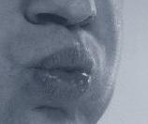Bij het bespelen moet je er voor zorgen dat er genoeg variatie is qua klanken. Ook moet je er voor zorgen dat het geluid continu bezig is. ‘’Maar hoef je dan geen adem te halen?’’. Natuurlijk wel! De truc hiervan is om ‘’circulair’’ adem te halen. Dit betekent dat terwijl je blaast, je door je neus inademt. Het blazen zelf doe je door ervoor te zorgen dat je wangen constant gevuld zijn met lucht tijdens het bespelen. Je wangen moeten dus altijd bol zijn. Dit is de techniek van het continu spelen, het bespelen zelf werkt anders. Maar ook het circulair ademhalen is niet het aller makkelijkste. Om dit zelf te ervaren wanneer je geen Didgeridoo hebt, is het een mogelijkheid om door een wat groter rietje te blazen. Ook hier doe je dat terwijl je inademt via je neus. Hierbij moet je wel uitkijken dat je je niet verslikt.

Figuur 6

Wanneer je de Didge uiteindelijk gaat bespelen, hoef je niet direct te beginnen met circulaire ademhaling. Zeker als je het voor de eerste keer bespeelt, is het wel zo fijn om er überhaupt geluid uit te krijgen. Je krijgt geluid uit een Didge door met je lippen een soort trillend geluid te creëren. Dit geluid kan lijken op het blazen of snorten van een paard. Als dit is gelukt, moet je proberen om zonder bolle wangen geluid te creëren.

Wanneer ook dit is gelukt moet je je lippen iets aanspannen. Dit lijkt op het begin van een glimlach. Maar wanneer je je lippen weer te strak aanspant, kan dat de oorzaak zijn van een soort trompetgeluid uit de Didgeridoo. Om verschillende klanken te krijgen moet je een beetje uitproberen. Je kunt bijvoorbeeld je kaken wat bewegen, je stem gebruiken of je tong verplaatsen.

Op het moment dat alles is gelukt en je het ‘’mooie’’ geluid hebt ontdekt, is het alleen nog maar een kwestie van oefenen, oefenen, oefenen.

Dit was de basis techniek van het bespelen van de Didgeridoo. Nu ga ik iets uitleggen over de basistoon. Om deze toon te creëren moet je er sowieso voor zorgen dat je lippen en je kaakspieren los zijn. Dit kun je onder andere regelen door ze te masseren. De basistoon zelf maak je door tijdens het blazen op de Didge je lippen zachtjes te laten trillen. Wanneer dit niet lukt of je wilt iets anders proberen, zou je je stem ook mee kunnen laten klinken. Je gebruikt hierbij de klank: ‘’brrrrrr’’.

Waar je bij deze toon ook goed op moet letten, is dat wanneer je je mond op het mondstuk plaatst, er geen lucht tussen je lippen en het mondstuk kan glippen.

# Herkomst van de naam

Eigenlijk is ‘’Didgeridoo” (wat veel mensen niet verwachten) een westerse vertaling voor ‘’blaasinstrument’’. Verder zijn de meningen over de herkomst van de naam over het algemeen erg verdeeld. Daarom hebben wij besloten om 3 van de meerdere theorieën die wij hebben gevonden op te noemen.

De eerste zegt dat het een klanknabootsing is. Dit houdt in dat de naam is ontstaan vanuit de klank die het instrument maakt.

Een andere theorie zegt dat de het woord Didgeridoo is ontstaan vanuit het Ierse woord dúdaire. Dit woord heeft meerdere betekenissen maar het komt eigenlijk allemaal neer op een nieuwsgierig persoon of op iemand die rookt.

Een andere theorie zegt dat toen de Europeanen in Australië kwamen zagen ze in het noordelijke deel van de Aboriginals allerlei rare geluiden maken op een holle pijp. De klank die ze hoorden leek een beetje op: Did-zui-rrrie-doeh, Did-ziu-rrrie-doeh, Did-ziu-rrrie-doeh. Door dat was de naam van het instrument snel gevonden: Didgeridoo. Didgeridoo is een klanknabootsing, net als een koekoek. De vogel Koekoek heet namelijk zo omdat als hij zingt een geluid maakt dat klinkt als koekoek; een Didgeridoo heet dan Didgeridoo omdat een van de ritmes klinkt als Didgeridoo.

Bij de Aboriginals staat het instrument bekend onder verschillende namen zoals onder andere: Mandapul, Yidaki ,Yiraga en Marluk. Moeten we deze theorie dan maar geloven? De Aboriginals zijn toch echt de oorspronkelijke creatoren van het instrument.

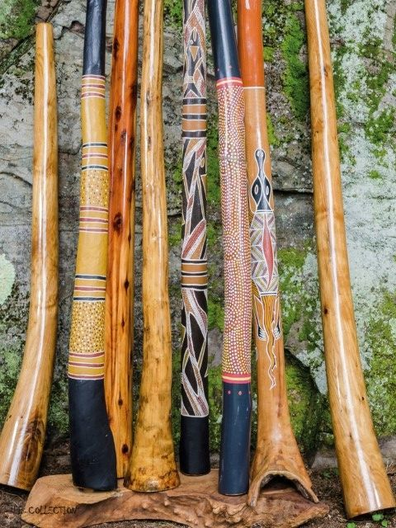

Figuur 7: Didgeridoo ’s

# Waar kun je het aanschaffen?

**https://www.thomann.de/nl/thomann_didgeridoo_bambus_120cm_gravie.htm?glp=1&amp;gclid=EAIaIQ**

**obChMItqaE4dXR4QIVBpPtCh0w6AasEAQYASABEgKFpPD_BwE**

Hier boven zie je een link waar je een Didgeridoo kan vinden. Deze kan je vinden op de website ‘’thomann.de.’’ Deze kan je online bestellen en hoef je niet persoonlijk op te halen. Degene die wij als voorbeeld hebben uitgekozen kost 14,90

euro. De Didgeridoo is 120 cm lang en heeft een rechte vorm.

Op markplaats zijn ze ook te koop. Hier zijn ze vanaf 30 euro te koop. Er zijn veel verschillende soorten. Vooral op gebied van grootte en lengte zijn ze allemaal anders.

**https://www.australiantreasures.com/nl/2-didgeridoo-winkel-kopen**

Hier kan je verschillende Didgeridoo ’s kopen. Je kan grote en kleine kopen, met een hoes of zonder hoes. Een standaard Didge, cd’s of accessoires voor het instrument. je kan het daar allemaal vinden vanaf 12 euro.

**https://www.bax-shop.nl/didgeridoo**

Deze website is een beetje hetzelfde als markplaats. Ze hebben soorten maten op deze webshop. De Didgeridoo ’s zijn er te koop vanaf 24 euro. De Didge zelf hoef je niet op te halen. Deze word met verzendingskosten verstuurd.

Figuur 8: Logo Bax-Shop

**https://www.2dehands.be/muziek/muziekinstrumenten/didgeridoo/**

Deze website is een beetje anders dan de rest. Niet alleen kun je er veel varianten van de Didge vinden, ze zijn ook tweedehands. Bijna alle Didgeridoo ’s zijn te koop vanaf 23 euro. Ook kun je op dit platform geld bieden voor de Didge. Als je de bieding uiteindelijk hebt gewonnen, kun je deze persoonlijk ophalen of het instrument wordt tegen verzendingskosten opgestuurd.

**https://www.beslist.nl/products/muziekinstrument/muziekinstrument_425411_426439/**

Ook hier kun je ook allemaal verschillende soorten Didgeridoo ’s vinden. Van korte tot lange, brede of juist smalle, ze hebben het allemaal. De meeste zijn te koop vanaf 20 euro. Deze Didgeridoo ’s zouden geleverd kunnen worden. Dit is wel tegen verzendingskosten.

# D.I.Y Didgeridoo

Om een Didgeridoo zelf te maken kun je het beste een cursus volgen. De benodigdheden verschillen per soort van de Didge, het is dus handig als je je hier van te voren in verdiept en ook de soort uitkiest. Er zijn verschillende materialen die je kunt gebruiken. Hier zijn een paar voorbeelden qua materialen voor wanneer je een Didgeridoo gaat maken.

**Polyvinylchloride (PVC)**

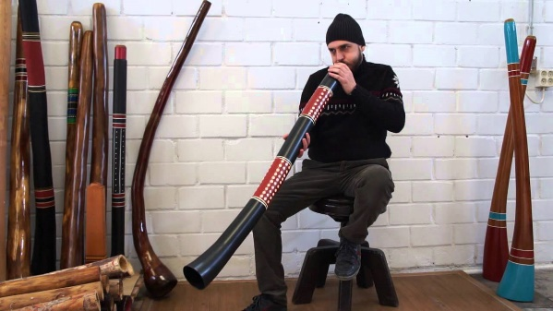Als je PVC gaat gebruiken is het ideaalste om een buis van 30 of 40 mm dikte te gebruiken. De lengte van de buis moet tussen de 1 en 1,5 meter liggen. Je kunt gewoon een afvoerpijp gebruiken wat je onder andere bij de bouwmarkt zoals Hornbach kunt kopen. Mondstukken zijn meestal ovaal. Deze moet ongeveer 2,5 bij 3,5 cm zijn maar het mag ook iets kleiner. Probeer het ongeveer om het 1,50 m te krijgen, als dat niet werkt dan kan je gewoon een stuk afzagen. Bij 1,20 m zal het waarschijnlijk goed klinken. Om deze vorm goed te maken zou je het beste bijenwas kunnen gebruiken. Als je dit niet tot je beschikking hebt kun je ook een soort dop gebruiken. Deze moet je wel vervormen.

Figuur 9: Didge van PVC buis

**Bamboe**

Wanneer je bamboe gaat gebruiken, is de handigste maat 3 meter. Dan moet je hem wel doormidden zagen. Je hebt er dan wel gelijk 2. Vaak is het dan een dunne en een dikke, dan kun je het beste de dikke gebruiken. Je kunt met een vijl of bijvoorbeeld een kaart (kunstof), de ringen er op maken.

De rest is net als de PVC pijp. Het nadeel van bamboe is dat het kan scheuren. De PVC neemt echter geen vocht op en er ligt daarom al snel nattigheid op de grond.

**Hout**

De echte Didgeridoo zijn van eucalyptus hout gemaakt. Je kan vaak zien hoe de Didges worden gemaakt in Indonesië. Ze worden daar doorgezaagd en uitgehold. Daarna worden ze weer op elkaar geplakt en ‘’klaar’’. Dan klinkt het meestal al goed. Je kunt ook proberen om een boomstam met behulp van een werkbank uit te hollen.

**Reuzeberenklauw**

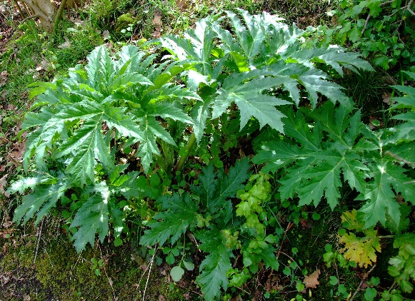Van Reuzenberenklauw kun je ook een redelijke Didgeridoo maken. Het klinkt over het algemeen veel beter dan PVC maar je moet er wel wat voor doen. Let op het sap van deze plant is fotoxisch. Dat wil zeggen dat je er onder invloed van zonlicht grote brandblaren van kunt krijgen na aanraking. Pluk de stengels daarom dus op een regenachtige dag en laat ze daarna drogen. Gebruik alleen volledige droge stengels.

Figuur 10: Reuzeberenklauw

# Conclusie

Zoals we al in de inleiding hebben verteld, hebben we veel meer geleerd over het misschien wel een beetje aparte instrument. Tot slot gaan we je vertellen wat wij per hoofdstuk hebben geleerd, of wat wij totaal niet verwacht hadden.

* **Informatie over het instrument en de geschiedenis:**
  + In dit hoofdstuk hebben we niet heel veel geleerd omdat we ons vóór het maken van het werkstuk al een beetje hebben verdiept in het onderwerp. Wat ons wel verbaasde was het leuke weetje over de astronaut.
* **Fabeltjes en legendes over de Didgeridoo:**
  + We hebben je in het eerste hoofdstuk verteld over de afkomst en de materialen van de Didge. Maar na de research over het 2e hoofdstuk, bleek de helft van de informatie niet volledig waar te zijn. We hebben besloten om de info uit het 1e hoofdstuk niet te veranderen omdat iedereen een verschillende mening en idee heeft over de afkomst en de geschiedenis.
* **Bespelen van de Didge:**
  + Bijna alle informatie in dit hoofdstuk was nieuw voor ons, dus we vonden het ook heel leuk om hier meer over te leren!
* **Herkomst van de naam:**
  + Zoals we in het hoofdstuk zelf al vertelden, zijn de meningen over de afkomst heel erg verdeeld. Zelf verbaasden wij onszelf wel over iedere theorie. Wij hebben hier geen verdere mening over.
* **Waar kun je het aanschaffen?:**
  + We verbaasden ons over op hoeveel plaatsen je een Didge kunt aanschaffen. Hierdoor hebben we een beter beeld gekregen over hoe populair de Didgeridoo eigenlijk is!
* **Do It Yourself Didgeridoo:**
  + We vonden het heel leuk om te weten waarvan je zelf een Didge kunt maken. Daardoor hebben we onszelf voorgenomen om er samen ook een keer eentje te maken!

Wij hebben heel veel plezier gehad in het maken van het werkstuk en we hopen u ook tijdens het lezen!!!

# Bronvermelding

**Alle figuren op de voorpagina:**

Figuur 1: <https://hollowlogdidgeridoos.com/traditional-instruments-didgeridoo-players-hollow-log-didgeridoos-australia/>

Figuur 2: <https://www.yogicasino.com/post/116271850073/julia-playing-the-didg>

**Andere figuren in het werkstuk zélf:**

Figuur 3: <https://pngimage.net/inhoud-png-2/>

Figuur 4: <https://www.roughguides.com/maps/australasia/australia/>

Figuur 5: <https://www.muziekweb.nl/Link/KLX0343/Yidaki-a-didgeridoo-compilation-vol-2>

Figuur 6: <http://users.telenet.be/redhattack/didgetut/lesson1.html>

Figuur 7: <https://www.pb-collection.nl/tuinschilderij-down-under-didgeridoo>

Figuur 8: <https://www.tdmsignage.nl/project/bax-shop/>

Figuur 9: <https://www.youtube.com/watch?v=YnTRBc379Cc>

Figuur 10: <https://wilde-planten.nl/reuzenberenklauw.htm>

**Voor de info:**

Wikipedia.org

Didgeweb.com

User.telenet.be

Yidaki.info